АНО Центр развития и коррекции «Дом надежды» г. Рассказово
Подготовила:
учитель – дефектолог
Мельникова М.М.

Консультация для родителей
«Особенности развития речи детей с нарушением слуха»

Правильное понимание проблемы родителями —
залог сохранения речи малыша.

Слух – это один из ведущих речевых анализаторов, нарушение слуха приводит к особенно серьезным отклонениям в речевом развитии детей. Правильное понимание этой проблемы родителями и своевременное принятие коррекционно-профилактических мер позволит многое сделать для сохранения речи детей.
Принято различать две основные категории детей с нарушением слуха: глухих и слабослышащих, а среди глухих — рано- и позднооглохших. Последние до наступления глухоты уже успели приобрести речь. Однако при наступлении глухоты в 3-5 лет и при отсутствии специальной работы над речью к школьному возрасту у ребенка сохраняется лишь небольшой запас искаженных слов.
Принципиальная разница между слабослышащим и глухими заключается в том, что имеющаяся у слабослышащих степень сохранности слуха позволяет им хотя бы в самой минимальной степени самостоятельно обогащать свой словарный запас, тогда как для глухих это полностью исключено.
Состояние речи у детей со сниженным слухом зависит от следующих условий.
- От степени снижения слуха (чем больше снижен слух, тем хуже условия для развития речи).
- От времени наступления тугоухости (чем раньше, тем хуже).
- От условий воспитания ребенка, то есть от того внимания, которое уделяется развитию его речи. Этот последний фактор настолько важен, что во многих случаях он может перевесить первые два, причем в самых неблагоприятных случаях только на него и могут возлагаться основные надежды.
Что касается речевых расстройств, которые непосредственно связаны с неполноценностью слуховой функции, то они достаточно разнообразны. Однако если попытаться как-то объединить и обобщить все эти нарушения, то здесь правильнее всего будет говорить о недоразвитии у ребёнка с нарушением слуха всех сторон речи из-за невозможности ее полноценного восприятия на слух. У них нарушается как понимание речи окружающих, так и собственная произносительная речь во всех ее основных звеньях (звукопроизношение, словарный запас, грамматический строй).
И это вполне понятно, поскольку речь у детей развивается путем подражания, а полноценно подражать полуслышимой или неслышимой речи невозможно.
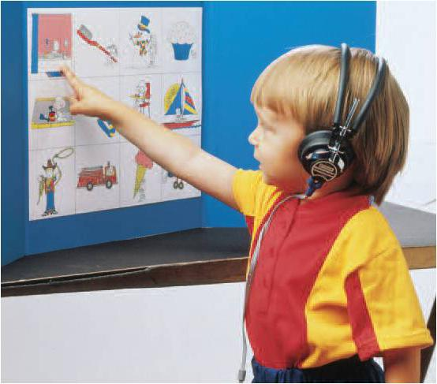
Рассмотрим состояние каждой из названных сторон речи.
Понимание речи (импрессивная речь) страдает из-за неполноценности ее слухового восприятия. Ведь прежде чем понять сказанное, нужно его правильно воспринять, то есть правильно услышать, а при сниженном слухе это далеко не всегда возможно.
Словарный запас детей с нарушением слуха отличается целым рядом своеобразных особенностей, типичных именно для этой категории детей. Основные из них следующие.
- Малый запас слов. Их именно мало, потому что ребенок со значительной степенью снижения слуха лишь немногое может самостоятельно уловить из речи окружающих и тем более прочно усвоить (имеются в виду те случаи, когда с ним не проводится никакой специальной работы по обогащению словаря).
- Неточность понимания значений употребляемых ребенком слов, выражающаяся в большинстве случаев в расширении и размытости этих значений. Так, название предмета может заменяться названием действия, признака или другого предмета ("умываться" вместо "умывальник" или вместо "мыло"; "горячий" вместо "утюг"; "температура" вместо "термометр" и т. п.). Приведенные примеры во многом объясняются все той же бедностью словарного запаса — как говорится, не до тонкостей, лишь бы уловить, о чем вообще идет речь и подобрать хоть сколько-нибудь подходящее слово...
- Замены близких по звучанию слов, что характерно и для процесса восприятия речи (так называемые "ослышки"). Слабослышащий нередко улавливает лишь общий ритмический рисунок слова, то есть количество слогов в нем и место ударения. С этой точки зрения слова внутри каждой из приведенных ниже групп могут восприниматься ребенком как одинаковые: кочка — горка — кошка — норка — порка; молоток — потолок — порошок — петушок; ворота — ворона — хороший.
- Искажение окончаний слов, нередко до полной неузнавамости слова, например: "мой" вместо "мост"; "пароль" вместо "паром". Такие особенности произношения слов типичны именно для детей со сниженным слухом, что объясняется безударностью большинства окончаний в русском языке, а значит, недостаточной разборчивостью их звучания. В таком приблизительном, усеченном виде они и усваиваются детьми. Это лишний раз свидетельствует о необходимости особенно четкого проговаривания каждого слова в процессе общения со слабослышащим ребенком.
- Опускание безударных приставок и суффиксов по причине недостаточно хорошей слышимости тех и других, например: "бежали" вместо "побежали" или вместо "прибежали"; "стол" вместо "столик".
- Выпадение согласных звуков при их стечении, например: "трау" или "pay" вместо "страус" (последний глухой согласный тоже не слышен); "лон" вместо "слон".
- Замены акустически близких звуков, не различаемых ребенком на слух, что приводит к изменению смыслового значения слов ("колос" вместо "голос", "гардина" вместо "картина").
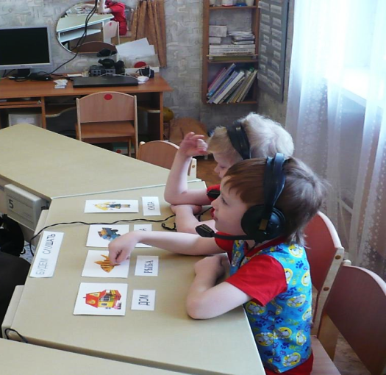
Нередко при произнесении одного и того же слова могут иметь место сразу несколько из перечисленных видов искажений, что изменяет слово до полной неузнаваемости, например: "рата" вместо "трактор", "арот" вместо "коробка". Все это вместе взятое позволяет судить о том, насколько неотчетливы и неустойчивы представления ребенка с нарушением слуха о смысловом значении и звуковом составе употребляемых им в речи слов.
В течение всех лет школьного обучения педагогам с большим трудом и не всегда достаточно успешно приходится перевоспитывать изначально неправильно сформировавшуюся (или даже заново воспитывать вообще несформировавшуюся) речь ребенка. По этой причине хочется еще и еще раз призвать родителей к тому, чтобы они постарались уже в самом раннем возрасте поставить развитие речи ребенка на правильные "рельсы". И сделать это можно только путем максимального обеспечения ее слышания, что достигается следующим:
- достаточно громкой, небыстрой и отчетливой речью окружающих, которую ребенок сможет лучше услышать и понять;
- привлечением внимания ребенка к артикуляции говорящего, что значительно облегчает восприятие им речи за счет дополнительного использования и более сохранного зрительного анализатора; а сокращением расстояния до ребенка во время речевого общения с ним, что также улучшает слышимость речи;
- обогащением словарного запаса ребенка, поскольку знакомые слова всегда значительно легче воспринять и понять, чем впервые слышимые;
- четким и достаточно громким проговариванием окончаний слов, что позволит ребенку овладеть правильными грамматическими нормами речи.
Кроме того, зная о большой предрасположенности ребенка со сниженным слухом к дефектному произношению многих звуков, важно уже с самого раннего его возраста предпринимать в этом отношении необходимые профилактические меры (громкое и отчетливое произнесение звуков взрослыми и привлечение внимания ребенка к артикуляции говорящего, о чем уже упоминалось выше). Однако при этом не следует замыкаться лишь на чисто слуховой стороне проблемы. Важно также обратить внимание на правильность строения речевого аппарата ребенка и на подвижность его артикуляторных органов, поскольку и то и другое нередко бывает нарушено. Своевременное устранение этих не связанных с состоянием слуховой функции препятствий на пути к овладению правильным звукопроизношением значительно улучшит последнее даже при том же самом состоянии слуха.
Не касаемся здесь достаточно эффективных специальных методов обучения, практикуемых в дошкольном возрасте, а говорим лишь о "домашних" средствах, доступных самим родителям и играющим очень большую роль в формировании у ребенка возможно более полноценной речи.

